**Рабочее место слесаря.**

**Рабочее место** — часть производственной площади, которая закрепляется за работником для выполнения определенного вида работ и должна быть оснащена оборудованием, приспособлениями, инструментами и материалами, необходимыми для их проведения.

**Техническое оснащение рабочего места слесаря.** *Основным оборудованием рабочего места слесаря является верстак* с установленными на нем тисками (рис. В.1, а). Верстак состоит из стального каркаса, выполненного из труб или профильного проката, на котором установлена столешница, изготовленная из дерева твердых пород и покрытая листовой сталью. По периметру столешница окантована буртиком 7 из стального уголка.

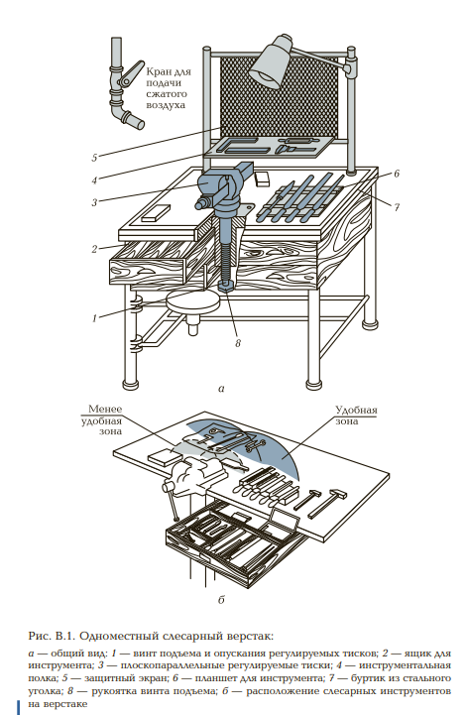

Под столешницей располагаются *выдвижные ящики* 2 для хранения инструментов, деталей и технической документации.

Для обеспечения удобства работы на верстаке размещают *планшет* 6 для режущих инструментов и *инструментальную полку* 4 для контрольно-измерительных инструментов.

На верстаке устанавливают *тиски* 3, высота которых может регулироваться в соответствии с ростом работающего винтом 1 за счет вращения рукоятки 8.

На полу, возле верстака, устанавливают *решетку*, которая должна плотно прилегать к полу и не скользить.

Для защиты работника от возможного травматизма на верстаке устанавливают *защитный экран* 5 из металлической сетки или органического стекла.

При размещении инструментов на верстаке необходимо учитывать частоту их использования, располагая таким образом, чтобы обеспечить удобный доступ к ним (рис. В.1, б).

***Наибольшее распространение при выполнении слесарных работ*** получили стуловые, параллельные (поворотные и неповоротные) тиски.

**Стуловые тиски** (рис. В.2) предназначены для выполнения тяжелых работ, связанных *с большими ударными нагрузками*, например, рубка, клепка, гибка, и имеют весьма ограниченную область применения.

Стуловые тиски закрепляют на верстаке 1 при помощи планки 2, которая обеспечивает плотное прижатие к верстаку стержня 8, изготовленного как единое целое с неподвижной губкой 3 тисков. Закрепление заготовки осуществляется между неподвижной 3 и подвижной 4 губками. Подвижная губка 4 совершает колебательное движение относительно оси, установленной в кронштейне, закрепленном на стержне 8.

Сведение губок осуществляется при помощи зажимного винта 5, приводимого в движение рукояткой 6. Раздвижение губок после окончания обработки и освобождение обработанной детали производится за счет пружины 7 при отпущенном зажимном винте 5

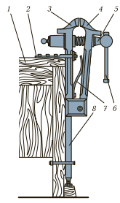

Рис. В.2. Стуловые тиски:

1 — верстак; 2 — планка крепления; 3 — неподвижная губка; 4 — подвижная губка; 5 — зажимной винт; 6 — рукоятка; 7 — плоская пружина; 8 — стержень

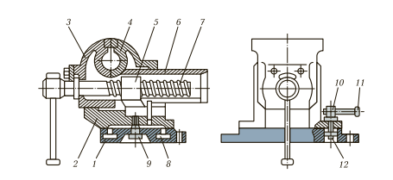

Рис. В.3. Параллельные поворотные слесарные тиски:

1 — плита основания; 2 — поворотная часть; 3 — неподвижная губка; 4 — подвижная губка; 5 — гайка ходового винта; 6 — направляющая призма; 7 — ходовой винт; 8 — Т-образный паз; 9 — ось; 10 — болт; 11 — рукоятка; 12 — гайка

**Параллельные поворотные слесарные тиски** (рис. В.3) применяют наиболее часто. Параллельными их называют потому, что при перемещении подвижной губки 4 она во всех положениях остается параллельной неподвижной губке 3.

Тиски состоят из плиты 1 основания и поворотной части 2. Передвижение подвижной губки 4 обеспечивается винтовой парой (ходовой винт 7 и гайка 5 ходового винта), а параллельность этого перемещения — направляющей призмой 6. Для поворота верхней части тисков относительно плиты основания 1 необходимо ослабить при помощи рукоятки 11 болты 10. Тогда при повороте верхней части тисков относительно оси 9 гайка 12 с болтом 10 будут свободно перемещаться в круговой Т-образный паз 8. Верхняя часть тисков после установки в нужное положение закрепляется рукояткой 11.

**Организация рабочего места**. На рабочем месте должны находиться *заготовки, материалы, рабочие и контрольно-измерительные инструменты*, необходимые для выполнения заданной операции. К размещению заготовок, материалов и инструментов на рабочем месте предъявляют определенные требования:

* на рабочем месте должны находиться только те материалы, заготовки и инструменты, которые необходимы для выполнения данной операции;
* расположение инструментов и материалов должно соответствовать частоте их использования в процессе выполнения работы:

1. то, что *используется чаще*, *должно располагаться ближе* (рис. В.4, а и б), справа и слева от работающего (эти зоны обозначены дугой 1 в горизонтальной плоскости и дугой А — в вертикальной плоскости. Радиусы этих дуг приблизительно *равны 350 мм*);
2. то, что *используют реже,* должно располагаться в зонах, обозначенных дугой 2 в горизонтальной плоскости и дугой Б — в вертикальной. Радиусы этих дуг приблизительно *равны 500 мм*;

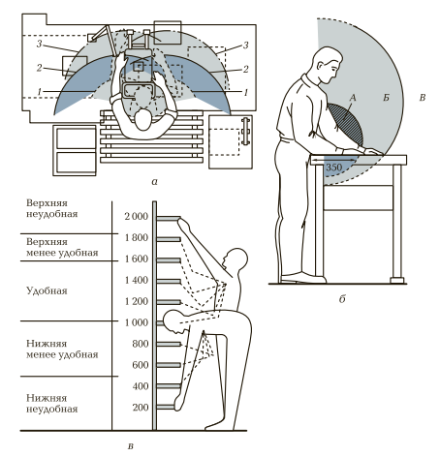

Рис. В.4. Расположение удобных и неудобных зон на рабочем месте (размеры даны в миллиметрах):

а, б — на верстаке: 1, **А** — удобные зоны; 2, **Б** — менее удобные зоны; 3, **В** — неудобные зоны;

в — удобные и неудобные зоны досягаемости по высоте

3. те инструменты и материалы, которые *используются крайне редко*, располагают в зонах, обозначенных дугой 3 в горизонтальной плоскости и дугой В — в вертикальной. Их досягаемость обеспечивается *только при наклонах корпуса работающего*;

4. для размещения инструментов и приспособлений на рабочем месте возможна установка **стеллажей**, удобные и неудобные зоны достижения которых *показаны на рис. В.4, в.*

**Правила содержания рабочего места.** В связи с тем, что рациональная организация рабочего места и правильное размещение инструментов, материалов и заготовок в процессе обработки играет существенную роль в обеспечении ее качества, следует соблюдать следующие правила.

**До начала работы необходимо:**

* проверить исправность верстака, тисков, приспособлений, индивидуального освещения и механизмов, используемых в работе;
* ознакомиться с инструкцией или технологической картой, чертежом и техническими требованиями к предстоящей работе;
* отрегулировать высоту тисков по своему росту;
* проверить наличие и состояние инструментов, материалов и заготовок, используемых в работе;
* разместить на верстаке инструменты, заготовки, материалы и приспособления, необходимые для выполнения работы.

**Во время работы необходимо**:

* иметь на верстаке только те инструменты и приспособления, которые необходимы для выполнения заданной операции (все остальное должно находиться в ящиках верстака);
* возвращать использованный инструмент на исходное место;
* постоянно поддерживать чистоту и порядок на рабочем месте.

**По окончании работы необходимо**:

* очистить инструмент от стружки, протереть, уложить в футляры и убрать в ящик верстка;
* очистить от стружки и грязи поверхность верстака и тиски;
* убрать с верстака неиспользованные материалы и заготовки, а также готовые детали;
* выключить индивидуальное освещение.